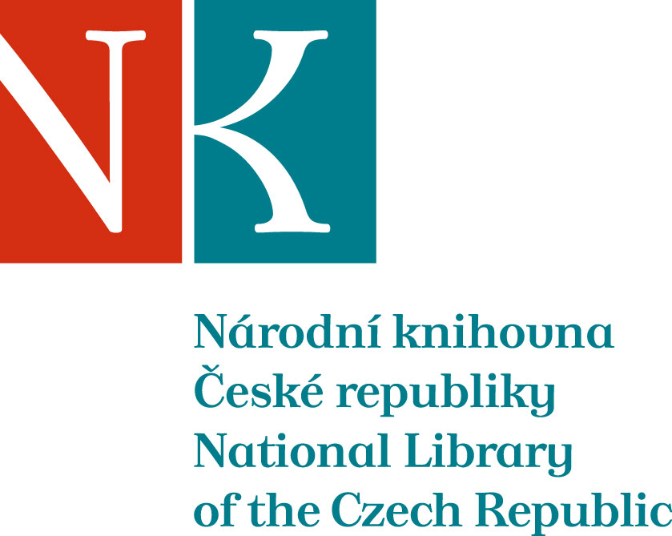

Zpráva ze zahraniční služební cesty

Jméno a příjmení účastníka cesty | PhDr. Jan Novotný
Pracoviště – dle organizační struktury | 1.4.2 OOKF
Pracoviště – zařazení | Oddělení restaurování
Důvod cesty | konzultace techniky malby rukopisu z okruhu Vyšehradského kodexu, seznámení se s restaurátory v Krakówe, navštívení restaurátorských ateliérů Biblioteki Jagiellońskiej
Místo – město | Kraków
Místo – země | Polsko
Datum (od-do) | 25.-27.9. 2013
Podrobný časový harmonogram | 25. 9. 9:29 odjezd vlakem do Krakova  26. 9. studijní pobyt v Sekcji Konserwacji Biblioteki Jagiellońskiej  27. 9. 20:39 příjezd do Prahy
Spolucestující z NK | BcA. Jana Dřevíkovská
Finanční zajištění | reciprocita (diety a ubytování)
Cíle cesty | studijní pobyt v Sekcji Konserwacji Biblioteki Jagiellońskiej
Plnění cílů cesty (konkrétně) | seznámení se s problematikou restaurování iluminovaných rukopisů na pracovištích v Krakówe, konzultace výstavní politiky v Muzeum Narodowe v Krakówe a Biblioteki Jagiellońskiej, konzultace techniky malby s restaurátory z Muzeum Narodowego v Krakowe,  pracoviště Oddziału Zabezpieczenia Zbiorów představila vedoucí Sekcji Konserwacji Mgr. Aleksandra Szalla-Kleemann  výměna zkušeností a konzultace v oblasti praktického restaurování historických fondů a konzervace novodobého papíru  seznámení se s přístrojovým vybavením a používanými technologiemi – např. luminometr Hy-lite 2 (Merck) pro detekci mikrobiologické kontaminace knihovních materiálů založené na metodě testování ATP, technologie hromadného odkyselování papíru Bookkeeper, vyřezávací plotr zkonstruovaný dle fy Kongsberg pro výrobu různých typů ochranných obalů, aplikace konzervačních vosků a tukovacích směsí na usně a pergameny  proces přípravy dokumentů na digitalizaci v rámci národního programu Jagiellońska Biblioteka Cyfrowa
Program a další podrobnější informace
Přivezené materiály
Datum předložení zprávy | 9. 10. 2013
Podpis předkladatele zprávy
Podpis nadřízeného
Vloženo na Intranet
Přijato v mezinárodním oddělení

